
课 程 实 验 报 告
课程名称： 汇编语言程序设计实验
实验名称： 实验二 分支循环程序设计
实验时间： 2017-10-17，18：30-21：50 实验地点： 南一楼804室80号实验台
指导教师： 朱虹

专业班级：信息安全 201602班
学 号： U201614848 姓 名： 郭倜维
同组学生： 无 报告日期： 2017年 10 月 18日
原创性声明
本人郑重声明：本报告的内容由本人独立完成，有关观点、方法、数据和文献等的引用已经在文中指出。除文中已经注明引用的内容外，本报告不包含任何其他个人或集体已经公开发表的作品或成果，不存在剽窃、抄袭行为。
特此声明！
学生签名：郭倜维
日期：2017.10.18
成绩评定
实验完成质量得分（70分）（实验步骤清晰详细深入，实验记录真实完整等） | 报告撰写质量得分（30分）（报告规范、完整、通顺、详实等） | 总成绩（100分）
指导教师签字： 日 期：

目录

1 实验目的与要求 2
2 实验内容 2
2.1 实验背景 2
2.2 功能一：提示并输入待查询成绩的学生姓名 2
2.3 功能二：以学生姓名查询有无该学生 2
2.4 功能三：计算所有学生的平均成绩 3
2.5 功能四：将功能二查到的学生的平均成绩进行等级判断，并显示判断结果 3
2.6 重要提示 3
2.7 选做题 4
3 实验过程 4
3.1 任务1 4
3.1.1 设计思想及存储单元分配 4
3.1.2 源程序代码（添加了合法性检查） 5
3.1.3 源程序流程图 8
3.1.4 实验记录和分析 12
4 总结与体会 14
参考文献 15

实验目的与要求
- 掌握汇编源程序编辑工具、汇编程序、连接程序、调试工具TD的使用；
- 理解数、符号、寻址方式等在计算机内的表现形式；
- 熟悉常用的DOS功能调用；
- 熟悉分支、循环程序的结构及控制方法，掌握分支、循环程序的调试方法；
- 加深对转移指令及一些常用的汇编指令的理解。

实验内容
设计实现一个学生成绩查询的程序。

实验背景
在以BUF为首址的字节数据存储区中，存放着n个学生的课程成绩表（百分制），每个学生的相关信息包括：姓名（占10个字节，结束符为数值0，即串长最大为9），语文成绩（1个字节），数学成绩（1个字节），英语成绩（1个字节），平均成绩（1个字节）。
例如：
N EQU 30
BUF DB ‘zhangsan’,0,0 ;学生姓名，不足10个字节的部分用0填充
DB 100, 85, 80,？ ; 平均成绩还未计算
DB ‘lisi’,6 DUP(0)
DB 80, 100, 70,?
DB N-3 DUP( ‘TempValue’,0,80,90,95,?) ;除了3个已经具体定义了学生信息的成绩表以外，其他学生的信息暂时假定为一样的。
DB ‘wangwu’，0，0，0，0 ；最后一个必须是自己名字的拼音
DB 85, 85, 100, ?

功能一：提示并输入待查询成绩的学生姓名
（1）使用9号DOS系统功能调用，提示用户输入学生姓名。
（2）使用10号DOS系统功能调用，输入学生姓名。输入的姓名字符串放在以in_name为首址的存储区中。

功能二：以学生姓名查询有无该学生
（1）使用循环程序结构，在成绩表中查找该学生。
（2）若未找到，就提示用户该学生不存在。
（3）若找到，则将该学生课程成绩表的起始偏移地址保存到POIN字变量中。

功能三：计算所有学生的平均成绩
使用算数运算相关指令计算并保存每一个学生的平均成绩。
平均成绩计算公式：(A*2+B+C/2)/3.5，即将语文成绩A乘以权重2、英语成绩C除以权重2后，与数学成绩B一起求和，再计算该生的平均成绩。

功能四：将功能二查到的学生的平均成绩进行等级判断，并显示判断结果
若平均成绩大于等于90分，显示“A”；大于等于80分，显示“B”；大于等于70分，显示“C”；大于等于60分，显示“D”；小于60分，显示“F”。

重要提示
功能编号 | 序号 | 学生尝试的操作
功能一、二 | 1 | 如何让9号功能调用显示的信息放在自己希望的位置？
功能一、二 | 2 | 如果在9号功能调用时，带显示字符串的结尾没有“$”结束符会怎样？
功能一、二 | 3 | 如果在9号功能调用前，未对DS赋值，或者未对DX给予正确的值，结果会如何？
功能一、二 | 4 | 10号功能调用时，输入的字符数超过定义的数量时，它是如何处理的？
功能一、二 | 5 | 查找学生姓名时，如何提高查找速度？
功能一、二 | 6 | 循环或转移时，是否有多种指令的组合方式实现？
功能一、二 | 7 | 注意观察转移指令机器码的编码方法，观察对应标号的偏移地址与该编码之间的关系。
功能一、二 | 8 | 检查循环程序，是否可能出现死循环的情况。
功能三、四 | 1 | 把除以3.5，改成乘2除以7。简化一下计算公式。
功能三、四 | 2 | 单步观察计算过程，结果是否正确？
功能三、四 | 3 | 用TD直接修改BUF区的成绩值，使得程序对应的每个分支都能得到验证。
功能三、四 | 4 | 选取特殊的值，观察计算结果溢出的情况。

选做题
对于上述任务，增加一些难度（可以选做部分功能）
（1）对输入的姓名进行合法性检查，比如：是否存在大小写字母之外的字符，等等；若存在非法的输入情形，则提示之后重新输入。
（2）对BUF中预先定义的课程成绩表中的所有成绩项进行合法性检查，判断是否符合实际（如超过100分等），不符合则提示并退出程序。预先定义的学生姓名中，如果有重名如何处理？
（3）除了显示平均成绩的等级外，还将平均成绩同时显示。
（4）由于有些课程体系中，成绩的满分可能会达到300分，此时，成绩项的定义必须采用字类型，那么，如何改造程序呢？采用数据结构来定义BUF存储区是否会更好？
（5）在功能一种，若只是输入了回车，则回到“(1)”处重新提示与输入；若仅仅输入字符q，则程序退出,否则，准备进入下一步处理。
（6）功能二中，若未找到相应学生，在提示用户该学生不存在后，回到“功能一（1）”的位置，提示并重新输入姓名。

实验过程

任务1

设计思想及存储单元分配
设计一个学生成绩查询系统，其中要完成任务书上的四个功能，即输出提示信息之后，输入名字的拼音字母来查找对应的成绩等级，当输入回车时跳回输入框，仅仅输入一个字符q时退出程序。
其具体数据段定义如下：在以BUF为首址的字节数据存储区中，存放着n个学生的课程成绩表（百分制），每个学生的相关信息包括：姓名（占10个字节，结束符为数值0），语文成绩（1个字节），数学成绩（1个字节），英语成绩（1个字节），平均成绩（1个字节）。
输入数据为学生的姓名的拼音，用以in_name为首地址的10个字节的存储单元存放，n为30。
根据以上数据定义，可以设计一个整体框架如图3.4.1，可以先根据所定义的学生们的成绩，进行对其平均成绩的计算，然后再存放到指定的地方，以待后续使用。在对其平均成绩进行计算的时候，要考虑溢出的情况，因为对于8位的字节类型的数字来说，如果是按无符号数去理解，在对应十进制数为256大小的时候数字就可以溢出了，而对于成绩来说，最高成绩有300，并且在运算的时候一定要考虑溢出的情况，所以将三个成绩放入三个寄存器中，并且使高位补0，虽然会导致其效率不够高，但是可以保证其正确率，使其能够满足题目的成绩运算的需求。然后在计算中要注意的是，因为单纯用乘除法指令的话就会导致效率变低，所以打算采用SAL与SAR作为单个成绩乘除法的运算，而对于3.5的除法，用DIV指令进行除法，将其三个相加起来再除，然后利用一个计数器控制计算的次数，也就是除以3.5，我将它们改为乘以2除以7来表示。
然后到提示输入的流程，输出对应的提示的句子，然后给定20个字符的输入缓冲区，使得其可以输入超过9个字符的单词，但在程序中控制其判断是否能超过9个，如果超过9个字符就会报错，因为在偏移地址为in_name+1是有保存输入字符串的长度的地方的，所以可以利用值这个作为我字符串比较的第二计数器，但是要注意判断后一个字节内是否为结束标记0，就是要判断是否在输入的字符中是否为该字符串的子串，若不是0则说明只是子串而已，并不是该名学生，所以第二计数器置初始值，第一计数器减一重新开始。之后要判断字符是否都是正确的大小写字母，这里就利用了JB与JA的方式，来首先确定是在’A’与’z’之间的范围内，然后再判断是否是大小写，如果是大小写，则继续下去，如若不然则提示输入错误，并回到输入处，等待重新输入。通过字符比较成功找到后，就利用CMP与JAE语句由90到60每隔10判断一次分等级显示。
综上所述，该系统一共需要4个提示信息，一个是输入提示，一个是查找不到该学生的提示，还有一个是输入错误的提示，还有一个就是输入q退出系统的提示。所以在利用2号功能调用输出回车换行的情况下后，利用9号调用输出对应的提示信息。
1.存储单元分配
N:作为学生的总人数。
BUF:作为学生成绩表的首地址。
TIP1、TIP2、TIP3、TIPE:存放提示信息，其中1是存放输入提示信息，2是存放查找不到该学生的提示信息，3是存放输入有误的错误信息，E则是存放退出系统的提示信息。
in_name:存放输入数据,根据题意分配20个字节的输入缓冲区和存储空间。
POIN:存放查找到的学生数据存放的偏移地址，是一个字类型的变量。
2.寄存器分配
SI:利用OFFSET语句提取相应的BUF的偏移地址，然后用SI存放成绩表的地址。
DI:可以作为计数器，当需要时可以保存。
AX、BX、CX、DX：临时寄存器，其中BX与CX可以用于计数器，而AX则一般用于保存准备计算和比较的数，而DX则一般用来存储一些临时空间。

源程序代码（添加了合法性检查）
.386
DATA SEGMENT USE16
N EQU 30
BUF DB 'zhangsan',0,0 ;学生姓名，不足10个字节的部分用0填充
DB 100, 85, 80,? ;平均成绩还未计算
DB 'lisi',6 DUP(0)
DB 80, 100, 70,?
DB 'hust',6 DUP(0)
DB 70, 90, 66,?
DB 'informa',3 DUP(0)
DB 60, 70, 74,?
DB 'huibian',3 DUP(0)
DB 58, 58, 58,?
DB N-6 DUP('TempValue',0,80,90,95,?) ;除了6个已经具体定义了学生信息的成绩表以外，其他学生的信息暂时假定为一样的。
DB 'guotiwei',0,0 ;最后一个必须是自己名字的拼音
DB 85,85,100,?
TIP1 DB 0AH,0DH,'Please input the student name!$'
TIP2 DB 0AH,0DH,'NO FOUND THE STUDENT!$'
TIP3 DB 0AH,0DH,'INPUT ERROR!$'
TIPE DB 0AH,0DH,'SEE YOU!$'
in_name DB 20
DB 0
DB 20 DUP(0)
POIN DW 0
DATA ENDS

STACK SEGMENT USE16 STACK
DB 200 DUP(0)
STACK ENDS
CODE SEGMENT USE16
ASSUME CS:CODE,DS:DATA,SS:STACK
START: MOV AX,DATA
MOV DS,AX
MOV SI,OFFSET BUF
MOV DI,30
AVE: MOV AL,[SI+10] ;平均成绩计算段
MOV BL,[SI+11]
MOV CL,[SI+12]
MOV AH,0
MOV BH,0
MOV CH,0
SAL AX,2 ;平均成绩计算规则归纳为（A*4+B*2+C）/3.5
SAL BX,1
ADD AX,BX
ADD AX,CX
MOV CL,7
DIV CL
MOV [SI+13],AL
ADD SI,14
DEC DI ;控制量DI，将30名学生的平均值计算完后进入下一步
JNE AVE ;平均数计算结束
NEXT: MOV SI,OFFSET BUF
MOV DI,OFFSET in_name
LEA DX,TIP1
MOV AH,9
INT 21H ;显示提示信息'Please input the student name!'
MOV DL,0AH
MOV AH,2
INT 21H
MOV DL,0DH
MOV AH,2
INT 21H ;输出换行回车
LEA DX,in_name
MOV AH,10
INT 21H ;输入学生姓名
MOV BL,in_name+1
MOV BH,0
CMP BL,0
JE NEXT ;如果没有输入字符则跳回提示状态提示TIP1
CMP BL,10
JA ERR ;如果输入超过10个字符
CMP BL,1 ;如果只输入了一个字符
JE NEXT1
MOV CX,30 ;赋初始值
LP1: MOVZX DX,in_name+1;输入字符串的长度
LOP1: MOVZX BX,in_name+1
SUB BX,DX
MOV AL,[SI+BX]
MOV AH,[DI+BX+2] ;取相同位置的值,需要注意的是其取是字节类型
CMP AH,'A' ;
JB ERR
CMP AH,'z'
JA ERR
CMP AH,'a'
JAE L1
CMP AH,'Z'
JBE L1
JMP ERR
L1: CMP AH,AL
JNE LOP2
DEC DX
JNE LOP1
LOP3: MOV AH,[SI+BX+1];取姓名中的结束标记
CMP AH,0
JNE LOP2
MOV POIN,SI ;将偏移地址保存在POIN中
JMP JUDGE
LOP2: ADD SI,14
MOVSX DX,in_name+1
DEC CX
JNZ LOP1
LEA DX,TIP2
MOV AH,9
INT 21H ;显示提示错误信息'NO FOUND THE STUDENT!'
JMP NEXT ;重新输入
JUDGE: MOV BX,POIN
MOV AL,DS:[BX+13];赋予平均值，使用变址寻址
CMP AL,90 ;判断成绩是否大于90，是则进入输出A的代码段
JAE LOAP1
CMP AL,80 ;判断成绩是否大于80，是则进入输出B的代码段
JAE LOAP2
CMP AL,70 ;判断成绩是否大于70，是则进入输出C的代码段
JAE LOAP3
CMP AL,60 ;判断成绩是否大于60，是则进入输出D的代码段
JAE LOAP4
MOV DL,0AH
MOV AH,2
INT 21H
MOV DL,0DH
MOV AH,2
INT 21H
MOV DL,46H ;输出F
MOV AH,2
INT 21H
JMP NEXT
LOAP1: MOV DL,0AH
MOV AH,2
INT 21H
MOV DL,0DH
MOV AH,2
INT 21H
MOV DL,41H ;输出A
MOV AH,2
INT 21H
JMP NEXT
LOAP2: MOV DL,0AH
MOV AH,2
INT 21H
MOV DL,0DH
MOV AH,2
INT 21H
MOV DL,42H ;输出B
MOV AH,2
INT 21H
JMP NEXT
LOAP3: MOV DL,0AH
MOV AH,2
INT 21H
MOV DL,0DH
MOV AH,2
INT 21H
MOV DL,43H ;输出C
MOV AH,2
INT 21H
JMP NEXT
LOAP4: MOV DL,0AH
MOV AH,2
INT 21H
MOV DL,0DH
MOV AH,2
INT 21H
MOV DL,44H ;输出D
MOV AH,2
INT 21H
JMP NEXT
NEXT1: MOV AL,in_name+2
CMP AL,71H
JE EXIT ;如果为q则退出程序
JMP LP1 ;否则的话继续查找
ERR: LEA DX,TIP3
MOV AH,9
INT 21H ;显示错误信息'INPUT ERROR!'
JMP NEXT
EXIT: LEA DX,TIPE
MOV AH,9
INT 21H ;显示提示信息'SEE YOU!'
MOV AH,4CH
INT 21H
CODE ENDS
END START

源程序流程图
图2.3.1 程序总体流程
图2.3.2 求成绩平均值流程图
图2.3.3 查询学生成绩流程图
图2.3.4 成绩分段流程图
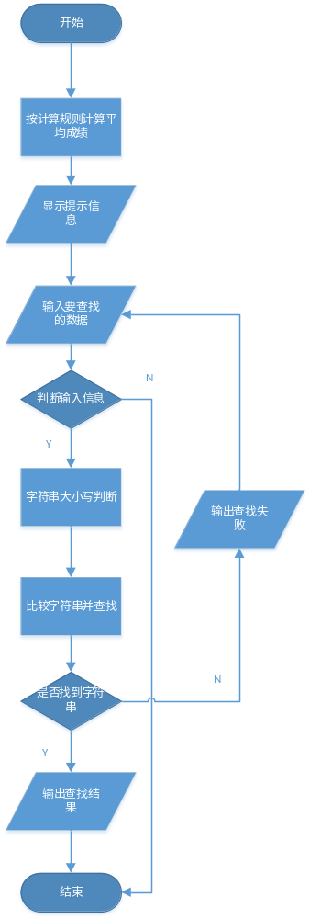
图2.3.1 程序总体流程
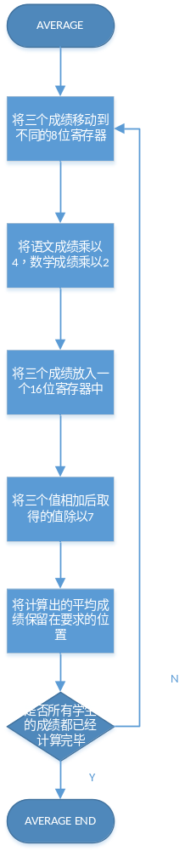
图2.3.2 求成绩平均值流程图
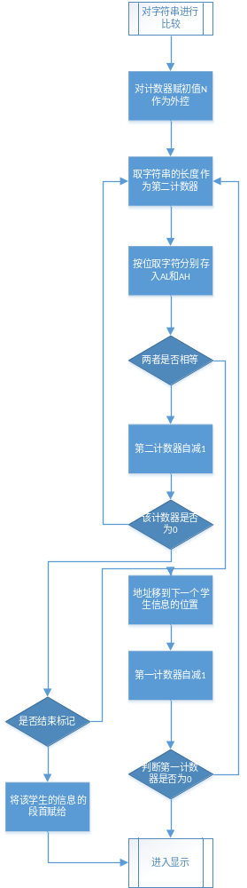
图2.3.3 系统查询学生成绩流程图
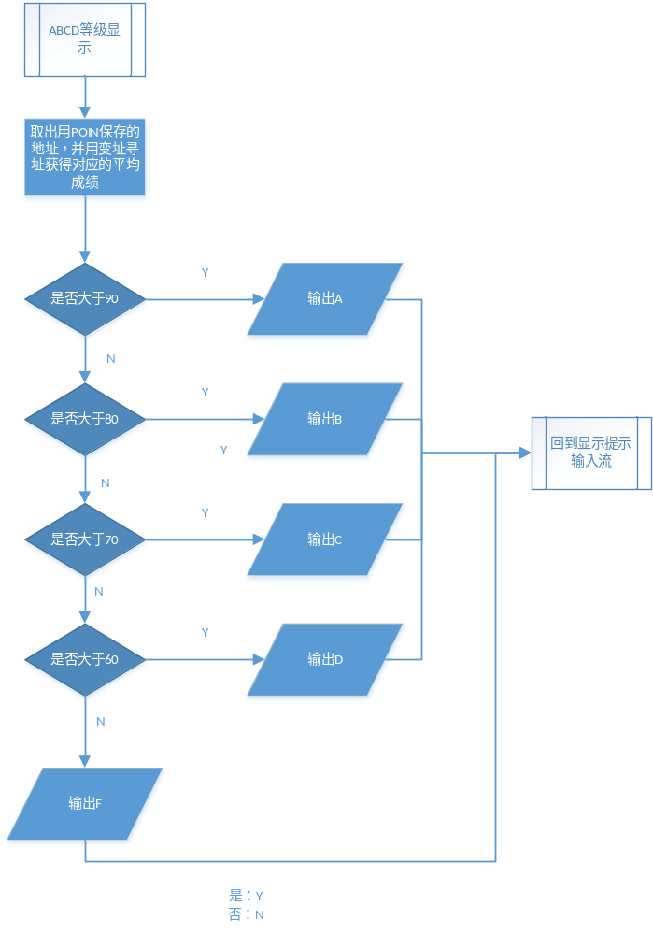
图2.3.4 成绩分段流程图

实验记录和分析
事先想好几个样例，可以输出对应的A,B,C,D,F的等级的样例，根据事先安排好的样例，即设置了zhangsan的成绩为100，80，85，其属于A等级，lisi的成绩为80，100，70，其属于B等级，而hust的成绩为70，90，66，其属于等级C的成绩，而informa的成绩为60，70，74，其属于等级D的等级，然后在huibian上的等级我设置为58，58，58，则属于F的等级，最后一个以自己名字命名的guotiwei设置为85，85，100；还有重复名称的TempValue的成绩为80,90,95，上述样例作为测试数据进测试。测试结果如图2.3.5
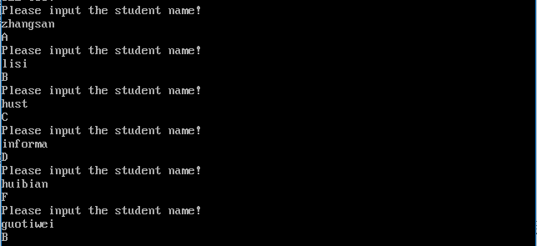
图2.3.5 测试结果1
实验值与预测结果一致，由此可见，对学生成绩平均值和等级的判断和输出的代码是正确的。

第一次只输入了回车，重新提示输入，第二次输入lisiw不合法，提示没找到该学生，第三次输入zhangsan；，提示输入错误；测试结果如图2.3.6
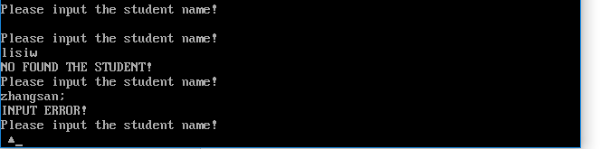
图2.3.6 测试结果2
实验输出和预测结果一致。

输入q退出程序；测试如图2.3.7
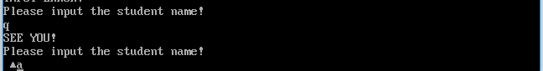
图2.3.7 测试结果3

总结与体会
在本次实验中，通过这个任务，让我对于汇编程序有了一定的了解，并且在实验中对课本上学习到的东西有了更深刻的印象和理解。
首先就是根据自己设计一个系统，其中的设计思想是要学习，在做一个系统的过程中，我直接选择先想好整体框架，然后到后面实现系统各部分功能；在实现过程中，我觉得这可能是较为编写程序的思维方式。流程图的绘制，我明白了判断框只能是一进两出，不能多出，不然就是错误的。虽然这次实验是对之前所学知识的综合运用，但着重训练的是对于分支程序的能力，实验之前我对于分支程序是不太熟练的，尤其是对于一些例如JA,JB,JAE,JBE,JMP等跳转指令的使用，经过这次实验，对于其中的一些指令掌握的程度得到了加深。在判断大小写的时候，因为一些字符是在大、小写字母的ASCII码之间的，所以要灵活运用跳转指令去实现。而在系统中，我对于重名情况没有进行特殊处理，所以当重名时，只能找出第一个，我觉得可以在重名的时候给里面的人名进行编号，比如lisi1，表示为第一个lisi，不过此时判断大小写字母的语句就要加上对于数字的判断。而对于在程序中遇到成绩超过字节类型的情况，只能将其扩展到字类型的寄存器中进行计算，然后将结果再保存回指定的字节类型里，而如果课程体系的满分超过256，则会溢出，那么此时就要将该课程的数据定为字类型去存储，对其所有的操作都要改为字类型，而且如果平均成绩指定是百分制的话，那么平均成绩就不用改，否则跟着其一起变化。
本次上机提高了编程的熟练度，熟悉了工具的使用以及加深了对一些知识的理解。主要的经验教训如下：
首先，这次实验一个不起眼的错误令我整整调试了两个小时，就是在“MOV AL,DS:[BX+13];”这个地方，第一代码，我将“AL”写成了“AX”，使得输出结果一直出错，然后在老师的指导下，先单步调试，然后根据数据锁定了出错的代码段；再在这段代码段进行单步调试，最后锁定在了这个地方；所以这次错误告诉我不要小看任何一个不起眼的地方，同时在写代码的时候一定要理清楚每个寄存器存储的东西，避免犯低级错误。
其次，在写代码的时候，我继承了书写C语言程序的习惯，在重要的地方进行注释，这样不仅在寻找错误的时候更方便，同时在解释程序的时候更加容易；但是这次实验中，对一些变量的设置我没有进行注释，所以当再次看的时候就有些想不出来，所以下次代码段对重要变量还是要加以注释。
最后就是要更加熟练掌握TD，在调试过程中，我对TD的掌握我都觉得到了一定的程度。但更多的是，在我看来应该提高自主去探索问题的思维方式，这样才能使得实验更加的有意思和有意义。

参考文献
[1]王元珍等.80X86汇编语言程序设计.版本（第1版）
[2]许向阳.80X86汇编语言程序设计上机指南

